Đề thi học kì 1 lớp 1 môn Tiếng Việt năm 2021-2022 sách Cánh Diều - Đề 2 được biên soạn nhằm giúp các em học sinh ôn tập, rèn luyện các kĩ năng cần thiết chuẩn bị cho kì thi cuối học kì 1 lớp 1 sắp đến đạt kết quả cao nhất.

Đề thi học kì 1 lớp 1 môn Tiếng Việt năm 2021-2022 sách Cánh Diều
- Đề thi học kì 1 lớp 1 môn Tiếng Việt
- Đáp án Đề thi học kì 1 lớp 1 môn Tiếng Việt

Đề thi học kì 1 lớp 1 môn Tiếng Việt
Phần 1: Đọc
thuồng luồng  cuộc thi | dòng nước  tháng Giêng | chú chuột  ông Bụt
- Rùa đã thắng thỏ trong cuộc đua hôm qua.
- Tháng Giêng là tháng bé sẽ được nghỉ Tết.
Phần 2: Viết
Câu 1: Nối
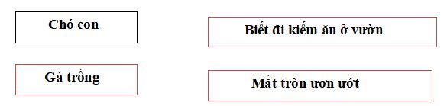
Câu 2: Điền vào chỗ trống c/k:
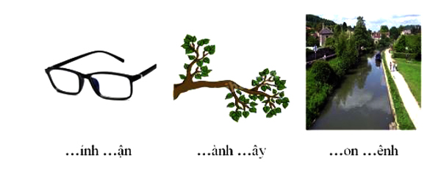
Câu 3: Tập chép:
Đêm rằm,trăng sáng vằng vặc. Bố mẹ cho Hằng và bé Lê sang nhà chú Bắc để phá cỗ. Mâm cỗ có đủ thứ quả.

Đáp án Đề thi học kì 1 lớp 1 môn Tiếng Việt
Phần 1: Đọc
- HS đánh vần (đọc thầm) một lượt các tiếng có trong đề trước khi đọc thành tiếng.
- Chú ý phát âm rõ ràng từng tiếng một.
- Đọc liền mạch các tiếng cạnh nhau, không tự ý dừng hoặc ngắt quá lâu giữa câu.
Phần 2: Viết
Câu 1:
Chó con - mắt tròn ươn ướt
Gà trống - biết đi kiếm ăn ở vườn.
Câu 2: Điền từ:
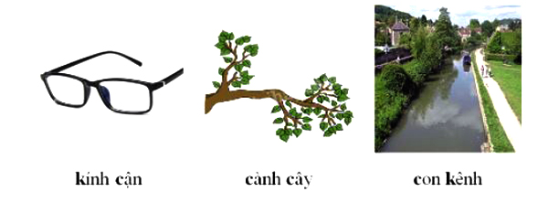
Câu 3:
- HS chép đúng các chữ
- Khoảng cách giữa các chữ đều nhau, đúng quy định
- Chữ viết đẹp, đều, liền nét
- Trình bày sạch sẽ, gọn gàng
----------------------------------------------------------
Ngoài Đề thi học kì 1 lớp 1 môn Tiếng Việt năm 2021-2022 Cánh Diều - Đề 2. Để có kết quả cao hơn trong học tập, VnDoc xin giới thiệu thêm tới các bạn học sinh tài liệu về Học vần lớp 1 và Giải bài tập Toán lớp 1 mà VnDoc tổng hợp và đăng tải cùng các chuyên mục lớp 1 khác quan trọng như: Toán lớp 1, Tiếng Việt lớp 1, Tiếng Anh lớp 1, Đề kiểm tra cuối tuần Toán 1, Đề kiểm tra cuối tuần Tiếng Việt 1, Bài tập cuối tuần lớp 1, Đề thi khảo sát chất lượng đầu năm lớp 1,....
Tham khảo:
- Đề thi học kì 1 lớp 1 môn Tiếng Việt năm 2020-2021 sách Cánh Diều - Đề 1
- Đề thi học kì 1 lớp 1 môn Tiếng Việt năm 2020-2021 sách Cánh Diều - Đề 2
- Đề thi học kì 1 lớp 1 môn Tiếng Việt năm 2020-2021 sách Cánh Diều - Đề 3
- Đề thi học kì 1 lớp 1 môn Tiếng Việt năm 2020-2021 sách Cánh Diều - Đề 4
- Đề thi học kì 1 lớp 1 môn Tiếng Việt năm 2020-2021 sách Cánh Diều - Đề 5
- Bộ đề thi học kì 1 lớp 1 môn Tiếng Việt năm 2020-2021 sách Cánh Diều

